**XU1448** *Scheda creata il 2 ottobre 2025*

**Descrizione bibliografica**

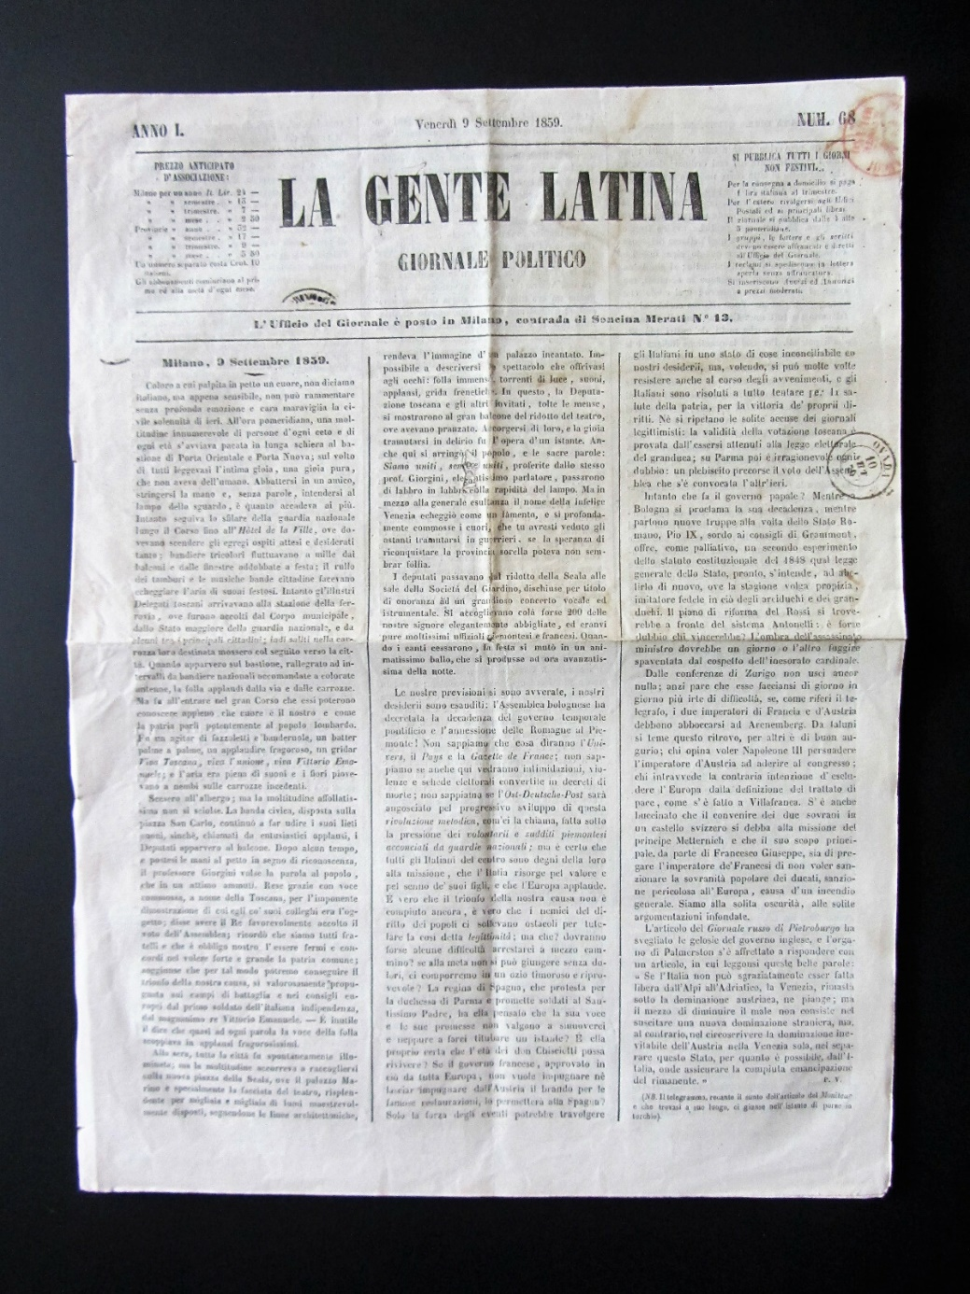

La \***gente latina** : giornale politico. - Anno 1, n. 1 (20 giugno 1859)- . - Milano : tip. Borroni, 1859. – 1 volume ; 41 cm. ((Quotidiano. - IEI0104993

Soggetto: Politica – Milano - 1859

**Copia digitale:** [n.68(9 settembre 1859)](https://www.ebay.it/itm/144250635243)